

**CRM SYSTEM AT KHANH HA JEWELRY**

**Software Requirement Specification**

**Project Code: <KHANHHACRM>**

**Document Code: <file name>**

**Danang, Jan 2022**

**Record of change**

*A - Added M - Modified D - Deleted

|  |  |  |  |  |
| --- | --- | --- | --- | --- |
| **Effective Date** | **Changed Items** | **A* M, D** | **Change Description** | **New Version** |
|  |  |  |  |  |
|  |  |  |  |  |
|  |  |  |  |  |
|  |  |  |  |  |
|  |  |  |  |  |
|  |  |  |  |  |
|  |  |  |  |  |
|  |  |  |  |  |
|  |  |  |  |  |
|  |  |  |  |  |
|  |  |  |  |  |
|  |  |  |  |  |
|  |  |  |  |  |

**SIGNATURE PAGE**

**ORIGINATOR:** Nguyễn Thị Minh Tâm <date>

Team Leader

Thi Thị Bích Thư <date>

Member

Lê Thị Phượng Hằng <date>

Member

**REVIEWERS:** Cao Thị Nhâm <date>

Mentor

**TABLE OF CONTENTS**

**1** **Introduction 5**

1.1 Purpose 5

1.2 Scope 5

1.3 Definitions, Acronyms, and Abbreviations 5

1.4 References 5

1.5 Overview 5

**2** **Requirement DEFINITION 6**

2.1 Non-functional requirements 6

**3** **Functional Requirements 7**

**4** **Functional model 8**

4.1 OVERALL DESCRIPTION 8

4.2 Use case description 8

4.3 Open Issues 9

**5** **Structural model 10**

5.1 CRC cards 10

5.2 Class diagram 10

**6** **Behavioral model 11**

6.1 Sequence diagram 11

6.2 Communication diagram 11

6.3 Behavioral state machine 11

6.4 CRUDE matrix 11

# Introduction

## Purpose

Tự động hóa quá trình thu thập thông tin khách hàng và chăm sóc khách hàng của Trung tâm Kim hoàn Khánh Hà.

## Scope

* Organization Scope: dự án được thực hiện tại Trung tâm Kim hoàn Khánh Hà ở Đà Nẵng.
* Users Scope: Hệ thống dành cho các nhân viên và quản lý của cửa hàng.
* Functional Scope: Người dùng sẽ phải đăng nhập khi vào hệ thống, sau đó nhập các thông tin của khách hàng khi mua hàng để hệ thống xử lý và tiến hành tự động hóa chăm sóc khách hàng.
* Integration Scope: hiện tại khách hàng đang dùng hệ thống tích hợp để quản lý cửa hàng nhưng muốn có một hệ thống tách biệt riêng để chỉ quản lý, phân tích và chăm sóc khách hàng.

## Overview

SRS này có những phần chính như sau:

Phần 1: Giới thiệu chung

Phần 2: Miêu tả yêu cầu hệ thống

Phần 3: Mô hình hóa nghiệp vụ

Phần 4: Mô hình hóa cấu trúc

Phần 5: Mô hình hóa hành vi

## Definitions, Acronyms, and Abbreviations

|  |  |  |
| --- | --- | --- |
| **No** | **Abbreviation** | **Description** |

|  |  |  |
| --- | --- | --- |
|  | NA | Not Applicable |
|  | CRM | Customer Relationship Management |

## References: N/A

|  |  |  |
| --- | --- | --- |
| **No** | **Abbreviation** | **Description** |

|  |  |  |
| --- | --- | --- |
|  |  |  |
|  |  |  |
|  |  |  |
|  |  |  |
|  |  |  |

# Requirement DEFINITION

## Non-functional requirements

### Operational requirements

Hoạt động trên desktop.

### Performance requirements

Hệ thống hoạt động 24/7.

### Security requirements

Cần đăng nhập khi vào hệ thống, phân quyền cho người dùng theo từng mức độ quản lý.

### Performance Requirements

Giao diện đơn giản, màu sắc dễ nhìn, sang trọng và dễ sử dụng.

# *2.2 Functional requirements*

1. **Đăng nhập hệ thống**

Trước khi sử dụng hệ thống CRM, nhân viên cần phải đăng nhập bằng tài khoản và mật khẩu đã được quản lý cung cấp trước đó.

Nếu trường hợp mật khẩu hoặc tài khoản không hợp lệ, thì tiến hành đăng nhập lại. Nếu vẫn không thành công thì yêu cầu quản lý lấy lại tài khoản.

1. **Nhập thông tin khách hàng**

Khách hàng tới mua hàng tại cửa hàng. Sau khi lựa chọn sản phẩm muốn mua ở quầy, khách hàng đem đến quầy thanh toán để tính tiền. Nhân viên hỏi và nhập thông tin khách hàng mua sản phẩm vào hệ thống bao gồm các thông tin: Họ và tên, địa chỉ, số điện thoại, email, ngày mua, tên sản phẩm khách hàng mua, mã sản phẩm, mức giá,...

Trường hợp khách hàng đã từng mua sản phẩm tại cửa hàng thì chỉ cần nhập thông tin số điện thoại và mã sản phẩm của khách hàng mua.

Sau khi nhập xong, hệ thống sẽ thêm thông tin khách hàng mới hoặc cập nhật lại thông tin khách hàng

Lưu ý: Người dùng có thể sử dụng giọng nói để nhập thông tin khách hàng vào hệ thống.

1. **Phân loại khách hàng**

Hệ thống lưu trữ dữ liệu thông tin khách hàng và toàn bộ thông tin đã giao dịch tại cửa hàng. Sau đó tiến hành phân tích khách hàng rồi phân loại thành 2 nhóm: khách hàng mới và khách hàng trung thành.

Khách hàng trung thành là những người có tần suất mua hàng ở cửa hàng trên 5 lần hoặc có chi phí mua trên 100 triệu. Khách hàng mới là những người mua dưới 5 lần và có chi phi phí dưới 100 triệu.

Từ đó đưa ra top 10 khách hàng thân thiết theo từng tháng hoặc từng quý và tạo biểu đồ một số dữ liệu tổng hợp nổi bật.

1. **Chăm sóc khách hàng**

Dựa vào danh sách đã phân loại, hệ thống tự động lựa chọn và thực hiện các phương pháp liên lạc (đã có sẵn trong hệ thống) để duy trì quan hệ với khách hàng. Sau đó thu lại phản hồi từ khách hàng để có thể đưa ra các giải pháp mới, kế hoạch khách để duy trì mối quan hệ với khách hàng, đồng thời nâng cao doanh số.

Đối với khách hàng mới, hệ thống sẽ tự động gửi các tin nhắn, email về các sự kiện, chương trình mua bán, giới thiệu các sản phẩm mới… Đối với khách hàng trung thành và thân thiết, hệ thống tự động gửi các chương trình ưu đãi dành cho khách hàng thân thiết, các voucher giảm giá,... Ngoài ra, hệ thống tự động gửi tin nhắn hoặc email phải hồi khi khách hàng chủ động liên lạc để tư vấn.

# Functional model

## OVERALL DESCRIPTION

Nhân viên nhập thông tin khách hàng để hệ thống phân loại và chăm sóc khách hàng tự động.

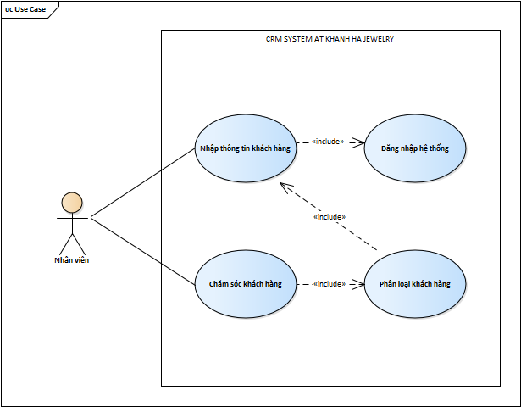

## MÔ TẢ USE CASES

### UC Đăng nhập hệ thống

#### Overview

Nhân viên đăng nhập vào hệ thống CRM bằng tài khoản và mật khẩu được cung cấp sẵn.

#### Actors

Nhân viên.

#### Triggers

Khi muốn thực hiện các hoạt động trong hệ thống.

#### Relationships

#### Association: N/A

* Include: Nhập thông tin khách hàng, chăm sóc khách hàng
* Extend: N/A
* Generalization: N/A

#### Main flow – Operation

* Bước 1: Nhân viên nhập thông tin tài khoản và mật khẩu trên hệ thống.
* Bước 2: Đăng nhập.
* Nếu nhân viên đăng nhập tài khoản hoặc mật khẩu không hợp lệ thì nhân viên tiến hành đăng nhập lại.
* Nếu vẫn không thành công thì nhân viên liên hệ đến quản lý để được cung cấp lại tài khoản, mật khẩu.

#### Alternative flows: *N/A*

#### Activity diagram

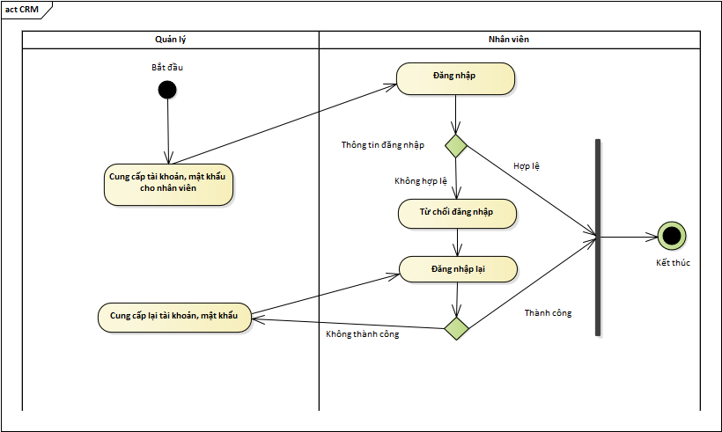

#### Open issues: N/A

### UC Nhập thông tin khách hàng:

#### 3.2.2.1. Overview

Khách hàng tới mua hàng và nhân viên nhập thông tin vào hệ thống.

#### 3.2.2.2. Actors

Nhân viên.

#### 3.2.2.3. Triggers

Khi khách tới mua hàng.

#### 3.2.2.4. Relationships

* Association: N/A
* Include: Đăng nhập hệ thống
* Extend: N/A
* Generalization: N/A

#### 3.2.2.5. Main flow – Operation

Bước 1: Khách hàng chọn sản phẩm cần mua rồi mang tới quầy thanh toán

Bước 2: Nhân viên nhập thông tin khách hàng: Họ và tên, địa chỉ, số điện thoại, ngày mua, tên sản phẩm khách hàng mua, mã sản phẩm, mức giá,...

* Nếu khách hàng đã từng mua sản phẩm tại cửa hàng thì chỉ cần nhập: thông tin số điện thoại và mã sản phẩm của khách hàng mua.

Bước 3: Hệ thống thêm và cập nhật lại thông tin khách hàng

#### 3.2.2.6. Alternative flows: N/A

#### 3.2.2.7. Activity diagram:

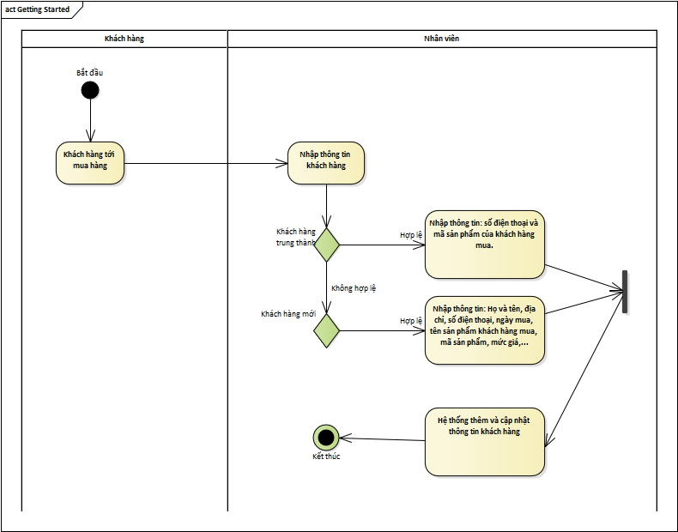

#### 3.2.2.9. Open Issues: N/A

### UC Phân loại khách hàng:

#### 3.2.3.1. Overview

Dựa vào thông tin khách hàng đã lưu trữ, hệ thống phân loại khách hàng thành 2 nhóm: khách hàng mới và khách hàng trung thành.

#### 3.2.3.2. Actors

Nhân viên.

#### 3.2.3.3. Triggers

Khi muốn phân loại khách hàng, thường là theo từng tháng hoặc từng quý.

#### 3.2.3.4. Relationships

* Association: N/A
* Include: Nhập thông tin khách hàng
* Extend: N/A
* Generalization: N/A

#### 3.2.3.5. Main flow – Operation

Bước 1: Hệ thống kiểm tra số lượng mua hàng của khách hàng.

Bước 2: Hệ thống kiểm tra tổng số chi phí mà khách hàng đã bỏ ra.

Bước 3: Hệ thống phân loại khách hàng:

* Nếu số lượng mua hàng hơn 5 hoặc tổng chi phí mà khách bỏ ra trên 100 triệu thì được chia làm khách hàng thân thiết.
* Nếu số lượng mua hàng ít hơn 5 và chi phí mà khách bỏ ra ít hơn 100 triệu thì được tính là khách hàng mới.

Bước 4: Hệ thống thống kê top 10 khách hàng thân thiết có tần suất mua hàng nhiều nhất và chi phí mua hàng cao nhất.

Bước 5: Tạo biểu đồ một số dữ liệu nổi bật của khách hàng.

#### 3.2.3.6. Alternative flows: N/A

#### 3.2.3.7. Activity diagram:

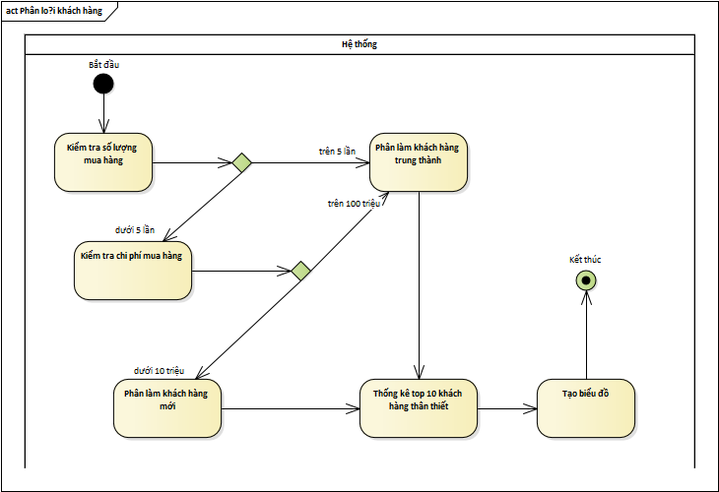

#### 3.2.3.9. Open Issues: N/A

### UC Chăm sóc khách hàng:

#### 3.2.4.1. Overview

Dựa vào 2 nhóm khách hàng đã phân loại, hệ thống tự động hóa quá trình chăm sóc khách hàng và phản hồi khách hàng khi họ cần tư vấn, đồng thời nhận phản hồi của khách hàng.

#### 3.2.4.2. Actors

Nhân viên.

#### 3.2.4.3. Triggers

Khi có những chương trình ưu đãi và khi khách hàng cần tư vấn.

#### 3.2.4.4. Relationships

* Association: N/A
* Include: Phân loại khách hàng
* Extend: N/A
* Generalization: N/A

#### 3.2.4.5. Main flow – Operation

Bước 1: Nhân viên nhập các chương trình dành cho khách hàng mới và khách hàng trung thành.

Bước 2: Phân loại các chương trình dành cho khách hàng mới và khách hàng trung thành.

Bước 3: Dựa vào danh sách khách hàng đã phân loại, hệ thống lựa chọn và sử dụng email và tin nhắn SMS để duy trì liên lạc với khách hàng

* Đối với khách hàng mới, gửi những chương trình, sự kiện giới thiệu sản phẩm mới, khuyến mãi,...
* Đối với khách hàng trung thành, gửi chương trình tri ân khách hàng, voucher dành cho khách hàng thân thiết,...

Bước 4: Khách hàng phản hồi.

Bước 5: Nhận phản hồi của khách hàng.

Bước 6: Nhân viên giải quyết các vấn đề của khách hàng.

#### 3.2.4.6. Alternative flows: N/A

#### 3.2.4.7. Activity diagram

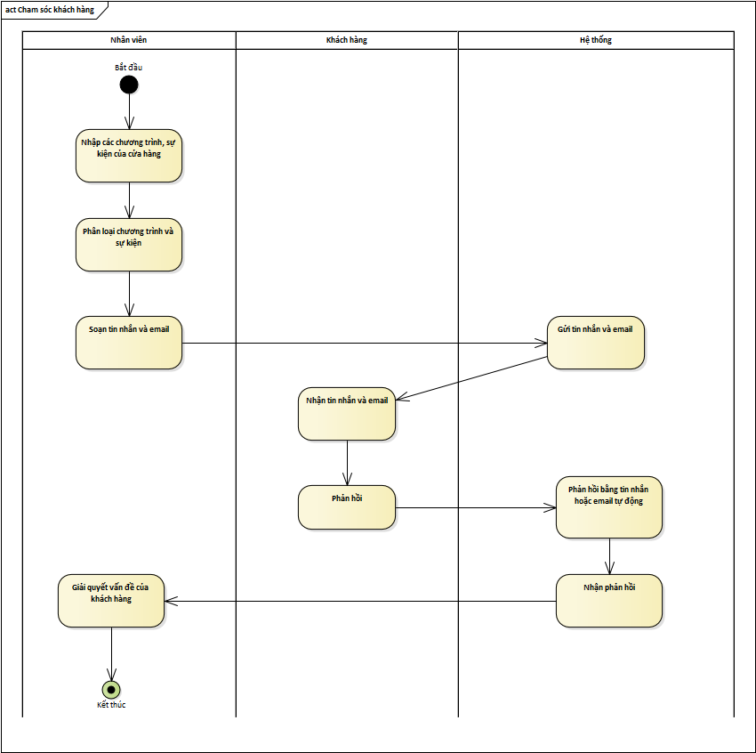

#### 3.2.4.9. Open Issues: N/A

# Structural model

## CRC cards: N/A

## Class diagram

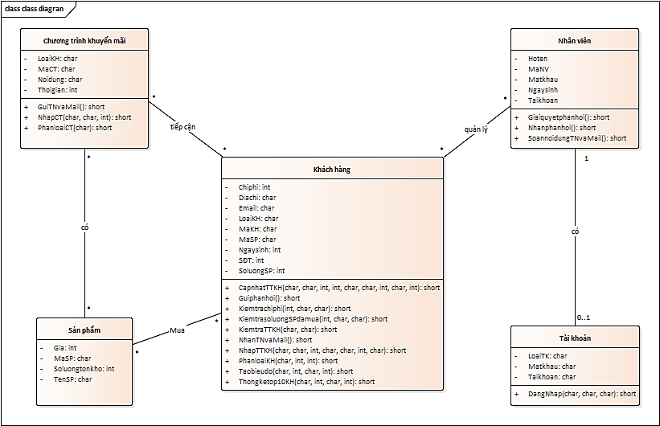

* **Mô tả phương thức:**
  + **Class:** Khách hàng

|  |  |  |
| --- | --- | --- |
| **Method name: CapnhatTTKH()** | **Class name: Khách hàng** | **Programmer: Minnie** |
| **Event: Button X click** | | |
| **Inputs** | **Name** | **Data type** |
| MaKH | Char |
| MaSP | Char |
| SDT | Int |
| Chiphi | Int |
| Diachi | Char |
| Email | Char |
| Gia | Int |
| TenSP | Char |
| Soluong | Int |
| **Outputs** | Ketqua | Char |
| **Algorithm specification** | Nhân viên thực hiện cập nhật thông tin khách hàng vào hệ thống  Nếu hợp lệ thì báo cập nhật khách hàng thành công nếu không hợp lệ thì báo lỗi.   * MaKH: Mã khách hàng * MaSP: Mã sản phẩm * SDT: Số điện thoại liên lạc của khách hàng * Chiphi: Tổng chi phí khách hàng đã bỏ ra * Diachi: Địa chỉ của khách hàng * Email: Email của khách hàng * Gia: Giá sản phẩm * TenSP: Tên sản phẩm đã mua * Soluong: Số lượng sản phẩm đã mua | |
| **Notes** | N/A | |

|  |  |  |
| --- | --- | --- |
| **Method name: Guiphanhoi()** | **Class name: Khách hàng** | **Programmer: Minnie** |
| **Event: Button X click** | | |
| **Inputs** | **Name** | **Data type** |
|  |  |
| **Outputs** | Ketquaphanhoi | Char |
| **Algorithm specification** | Nhân viên giải quyết phản hồi của khách hàng, nếu nhân viên không giải quyết được thì để N/A, nếu nhân viên giải quyết được thì cập nhật vào hệ thống để hệ thống gửi về cho khách hàng. | |
| **Notes** | N/A | |

|  |  |  |
| --- | --- | --- |
| **Method name: Kiemtrachiphi()** | **Class name: Khách hàng** | **Programmer: Minnie** |
| **Event: Button X click** | | |
| **Inputs** | **Name** | **Data type** |
| Chiphi | Int |
|  | MaKH | Char |
|  | MaSP | Char |
| **Outputs** | Ketquakiemtrachiphi | Int |
| **Algorithm specification** | Hệ thống kiểm tra tổng chi phí mà khách hàng đã bỏ ra:   * Nếu chi phí bỏ ra trên 100 triệu thì báo kết quả là 1, báo đây là khách hàng trung thành: * Chiphi: Tổng chi phí mà khách hàng đã bỏ ra * MaKH: Mã khách hàng * MaSP: Mã sản phẩm * Nếu chi phí bỏ ra dưới 100 triệu thì báo kết quả là 0 | |
| **Notes** | N/A | |

|  |  |  |
| --- | --- | --- |
| **Method name: KiemtrasoluongSPdamua()** | **Class name: Khách hàng** | **Programmer: Minnie** |
| **Event: Button X click** | | |
| **Inputs** | **Name** | **Data type** |
| SoluongSP | Int |
| MaSP | Char |
| MaKH | Char |
| **Outputs** | Ketquakiemtrasoluong | Int |
| **Algorithm specification** | Hệ thống kiểm tra tổng số lượng sản phẩm mà khách hàng đã mua:   * Nếu số lượng trên 5 thì báo kết quả là 1, thông báo đây là khách hàng trung thành * SoluongSP: Số lượng sản phẩm mà khách hàng đã mua * MaSP: Mã sản phẩm mà khách hàng mua * MaKH: Mã khách hàng * Nếu số lượng dưới 5 thì báo kết quả là 0 | |
| **Notes** | N/A | |

|  |  |  |
| --- | --- | --- |
| **Method name: KiemtraTTKH()** | **Class name: Khách hàng** | **Programmer: Minnie** |
| **Event: Button X click** | | |
| **Inputs** | **Name** | **Data type** |
| MaSP | Char |
| MaKH | Char |
| **Outputs** | KetquakiemtraTTKH | Char |
| **Algorithm specification** | Tiến hành kiểm tra thông tin khách hàng, nếu không hợp lệ thì báo lỗi, nếu hợp lệ thì báo kiểm tra thành công và thông báo:   * MaSP: Mã sản phẩm * MaKH: Mã khách hàng | |
| **Notes** | N/A | |

|  |  |  |
| --- | --- | --- |
| **Method name: NhanTNvaMail()** | **Class name: Khách hàng** | **Programmer: Minnie** |
| **Event: Button X click** | | |
| **Inputs** | **Name** | **Data type** |
|  |  |
| **Outputs** | Ketquatrave | Char |
| **Algorithm specification** | Nếu khách hàng đã nhận được tin nhắn và mail thì báo hợp lệ còn không thành công thì báo lỗi | |
| **Notes** | N/A | |

|  |  |  |
| --- | --- | --- |
| **Method name: NhapTTKH()** | **Class name: Khách hàng** | **Programmer: Minnie** |
| **Event: Button X click** | | |
| **Inputs** | **Name** | **Data type** |
| MaKH | Char |
| MaSP | Char |
| SDT | Int |
| Diachi | Char |
| Email | Char |
| Gia | Int |
| TenSP | Char |
| **Outputs** | KetquanhapTTKH | Char |
| **Algorithm specification** | Nhân viên thực hiện nhập thông tin khách hàng vào hệ thống  Nếu hợp lệ thì báo nhập khách hàng thành công nếu không hợp lệ thì báo lỗi.   * MaKH: Mã khách hàng * MaSP: Mã sản phẩm * SDT: Số điện thoại liên lạc của khách hàng * Chiphi: Tổng chi phí khách hàng đã bỏ ra * Diachi: Địa chỉ của khách hàng * Email: Email của khách hàng * Gia: Giá sản phẩm * TenSP: Tên sản phẩm đã mua   Soluong: Số lượng sản phẩm đã mua | |
| **Notes** | N/A | |

|  |  |  |
| --- | --- | --- |
| **Method name: PhanloaiKH()** | **Class name: Khách hàng** | **Programmer: Minnie** |
| **Event: Button X click** | | |
| **Inputs** | **Name** | **Data type** |
| MaKH | Char |
| Chiphi | Int |
| SoluongSP | Int |
| **Outputs** | LoaiKH | Char |
| **Algorithm specification** | * Nếu kết quả kiểm tra chi phí là 1 hoặc kết quả kiểm tra số lượng sản phẩm đã mua là 1 thì được phân làm “Khách hàng trung thành”. * Nếu kết quả kiểm tra chi phí và số lượng sản phẩm đã mua là 0 thì được phân làm “Khách hàng mới”. * Thông báo thông tin: * MaKH: Mã khách hàng. * Chiphi: Tổng chi phí mà khách hàng đã bỏ ra. * SoluongSP: Số lượng sản phẩm khách hàng đã mua. | |
| **Notes** | N/A | |

|  |  |  |
| --- | --- | --- |
| **Method name: Taobieudo()** | **Class name: Khách hàng** | **Programmer: Minnie** |
| **Event: Button X click** | | |
| **Inputs** | **Name** | **Data type** |
| MaKH | Char |
| SoluongSP | Int |
| MaSP | Char |
| Chiphi | Int |
| **Outputs** | Ketquataobieudo | Char |
| **Algorithm specification** | Dựa vào những số liệu đã thống kê, hệ thống đưa ra các biểu đồ, nếu hệ thống tạo biểu đồ thành công thì báo thành công còn không thành công thì báo lỗi | |
| **Notes** | N/A | |

|  |  |  |
| --- | --- | --- |
| **Method name: Thongketop10KH()** | **Class name: Khách hàng** | **Programmer: Minnie** |
| **Event: Button X click** | | |
| **Inputs** | **Name** | **Data type** |
| MaKH | Char |
| Chiphi | Int |
| MaSP | Char |
| SoluongSP | Int |
| **Outputs** | Top10KH | Char |
| **Algorithm specification** | Dựa vào số liệu đã thống kê, đưa ra top 10 khách hàng trung thành có lượng chi phí và số lượng sản phẩm đã mua nhiều nhất. | |
| **Notes** | N/A | |

* + **Class:** Chương trình khuyến mãi

|  |  |  |
| --- | --- | --- |
| **Method name: NhapCT()** | **Class name: Chương trình khuyến mãi** | **Programmer: Bích Thư** |
| **Event: Botton X click** | | |
| **Inputs** | **Name** | **Data type** |
| MaCT | Char |
| NoidungCT | Char |
| Thoigian | Int |
| **Outputs** | Ketqua | Short |
| **Algorithm specification** | 1. Hệ thống truy cập vào lớp Chương trình khuyến mãi  2. Nhập các chương trình vào hệ thống | |
| **Notes** | N/A | |

|  |  |  |
| --- | --- | --- |
| **Method name: PhanloaiCT()** | **Class name: Chương trình khuyến mãi** | **Programmer: Bích Thư** |
| **Event: Botton X click** | | |
| **Inputs** | **Name** | **Data type** |
| LoaiKH | Char |
| **Outputs** | Ketqua | Short |
| **Algorithm specification** | 1. Hệ thống truy cập vào lớp Chương trình khuyến mãi.  2. Trả về thông tin Loại khách hàng từ lớp Chương trình khuyến mãi.  3. Dựa vào thông tin loại khách hàng mà hệ thống phân loại các chương trình cho từng loại khách hàng. | |
| **Notes** | N/A | |

|  |  |  |
| --- | --- | --- |
| **Method name: GuiTNvaMail()** | **Class name: Chương trình khuyến mãi** | **Programmer: Bích Thư** |
| **Event: Botton X click** | | |
| **Inputs** | **Name** | **Data type** |
|  |  |
| **Outputs** | Ketqua | Short |
| **Algorithm specification** | 1. Hệ thống truy cập vào lớp Chương trình khuyến mãi.  2. Trả về thông tin Loại khách hàng từ lớp Chương trình khuyến mãi  3. Dựa vào thông tin loại khách hàng, hệ thống Gửi tin nhắn và mail dến khách hàng phù hợp. | |
| **Notes** | N/A | |

* + **Class:** Tài khoản

|  |  |  |
| --- | --- | --- |
| **Method name: DangNhap()** | **Class name: Tài khoản** | **Programmer: Bích Thư** |
| **Event: Botton X click** | | |
| **Inputs** | **Name** | **Data type** |
| LoaiTK | Char |
| Matkhau | Char |
| Taikhoan | Char |
| **Outputs** | Ketqua | Short |
| **Algorithm specification** | 1. Người dùng nhập tên tài khoản và mật khẩu.  2. Đăng nhập vào và sử dụng các hoạt động quản lý trong hệ thống. | |
| **Notes** |  | |

* + **Class:** Nhân viên

|  |  |  |
| --- | --- | --- |
| **Method name: SoannoidungTNvaMail()** | **Class name: Nhân viên** | **Programmer: Bích Thư** |
| **Event: Botton X click** | | |
| **Inputs** | **Name** | **Data type** |
|  |  |
| **Outputs** | Ketqua | Short |
| **Algorithm specification** | 1. Truy cập vào hệ thống.  2. Soạn nội dung tin nhắn và Mail dựa vào từng loại khách hàng khác nhau và các chương trình khuyến mãi phù hợp. | |
| **Notes** | N/A | |

|  |  |  |
| --- | --- | --- |
| **Method name: Nhanphanhoi()** | **Class name: Nhân viên** | **Programmer: Bích Thư** |
| **Event: Botton X click** | | |
| **Inputs** | **Name** | **Data type** |
|  |  |
| **Outputs** | Ketqua | Short |
| **Algorithm specification** | 1. Truy cập vào hệ thống.  2. Kiểm tra mục thư phần phản hồi của khách hàng. | |
| **Notes** | N/A | |

|  |  |  |
| --- | --- | --- |
| **Method name: Giaiquyetphanhoi()** | **Class name: Nhân viên** | **Programmer: Bích Thư** |
| **Event: Botton X click** | | |
| **Inputs** | **Name** | **Data type** |
|  |  |
| **Outputs** | Ketqua | Short |
| **Algorithm specification** | 1. Truy cập vào hệ thống.  2. Kiểm tra mục thư phần phản hồi của khách hàng.  3. Giải quyết các phản hồi của khách hàng | |
| **Notes** | N/A | |

# Behavioral model

## Sequence diagram:

* ***Đăng nhập:***

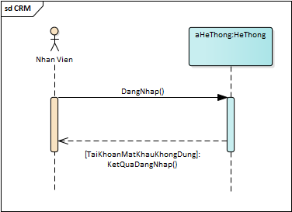

* ***Nhập thông tin khách hàng:***

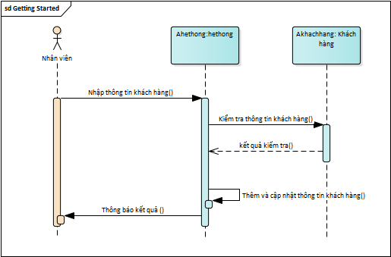

* ***Phân loại khách hàng:***

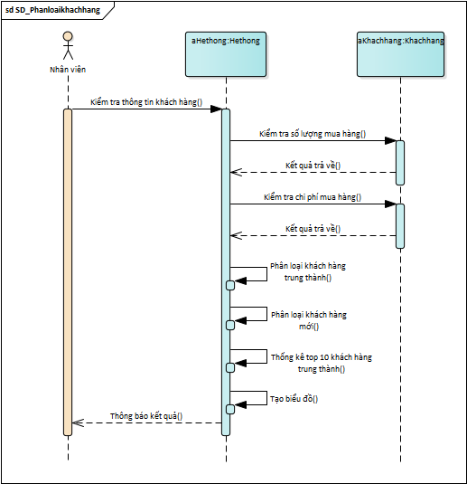

* ***Chăm sóc khách hàng:***

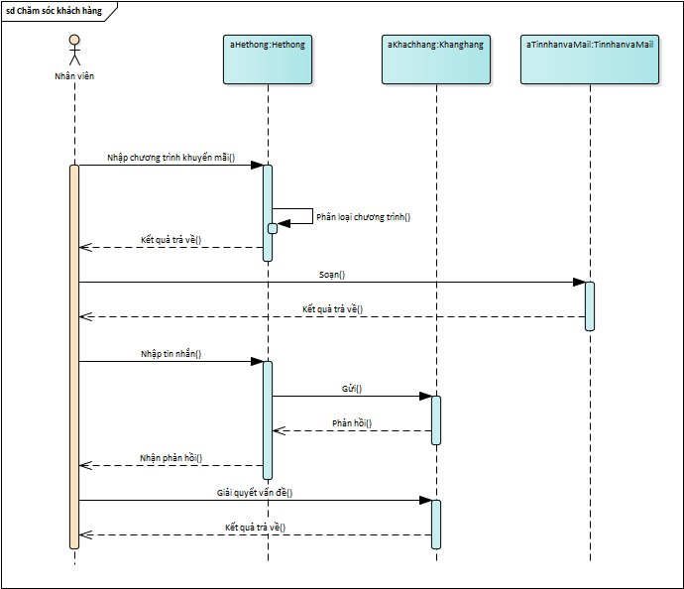

## Communication diagram: N/A

## Behavioral state machine: N/A

## CRUDE matrix: N/A